1.login เข้าระบบบัญชี 3 มิติ สำหรับ IE version 6 ขึ้นไป ให้กดปุ่ม compatibility หรือไปกำหนดค่าที่ tool →Compatibility View

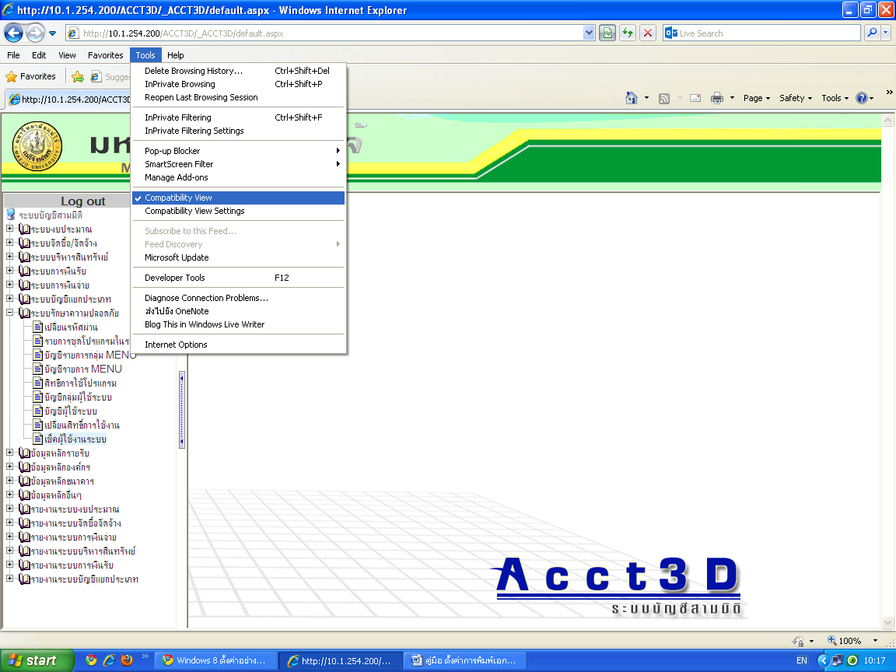

2.login เข้าระบบบัญชี 3 มิติ ไปที่ tool → Internet Options→ เลือก tab Security → click ที่ Trusted sites → click ที่ปุ่ม Sites จะปรากฏหน้าจอการตั้งค่า Trusted Sites และแสดงที่อยู่เว็บไซต์ที่ต้องการเพิ่ม เอาเครื่องหมาย ✓ ออก แล้วกดปุ่ม Add เสร็จแล้วกดปุ่ม Close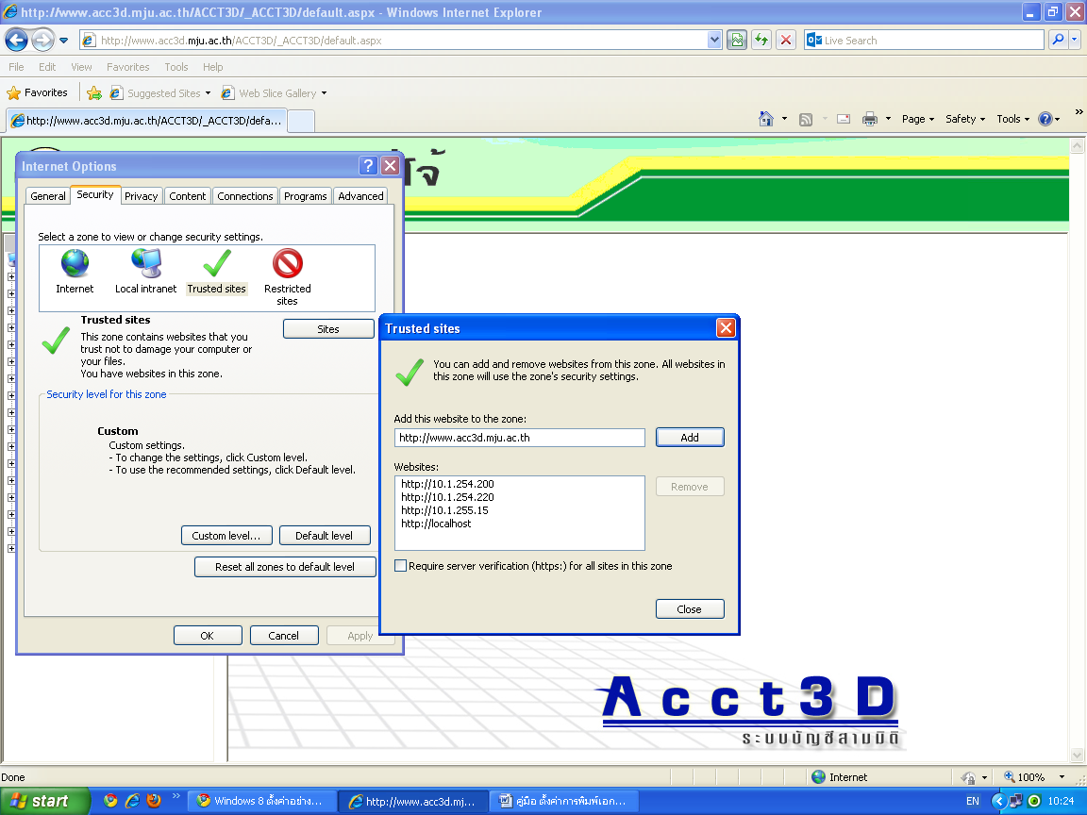

**เอาเครื่องหมาย ✓ออก**

3.การตั้งค่า ActiveX

3.1 ให้ click ที่ Internet → กดปุ่ม Custom Level… → ในหน้าต่าง Security Setting – Internet Zone ให้ตั้งค่าตามภาพ

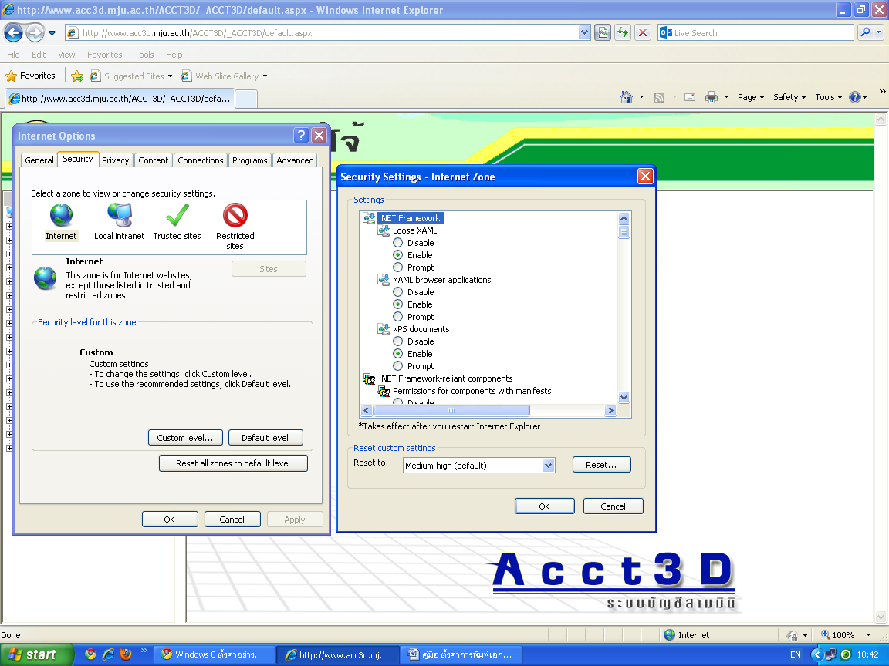

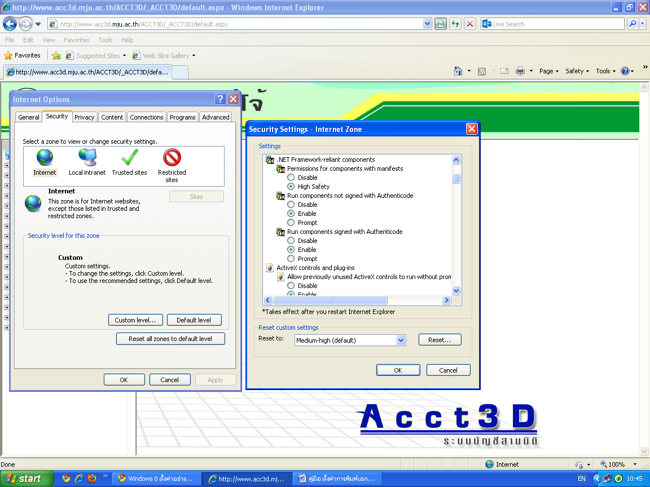

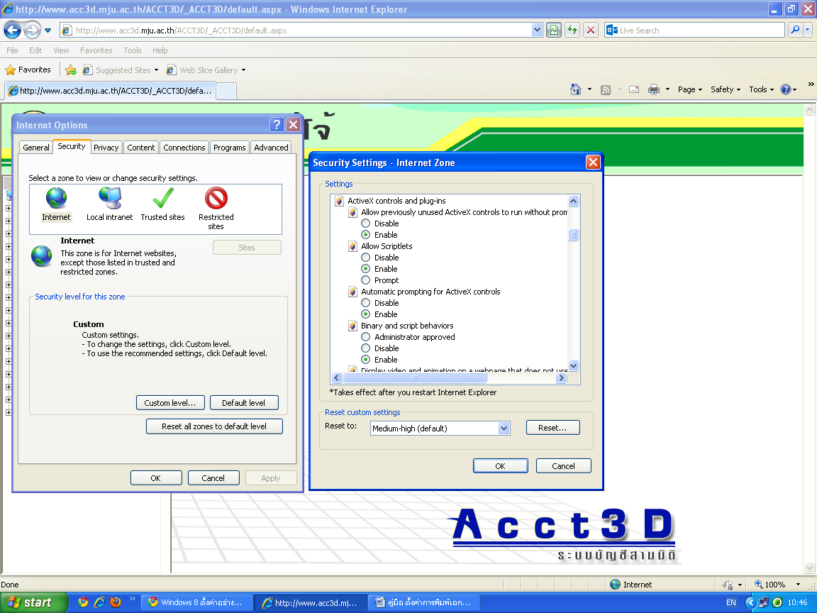

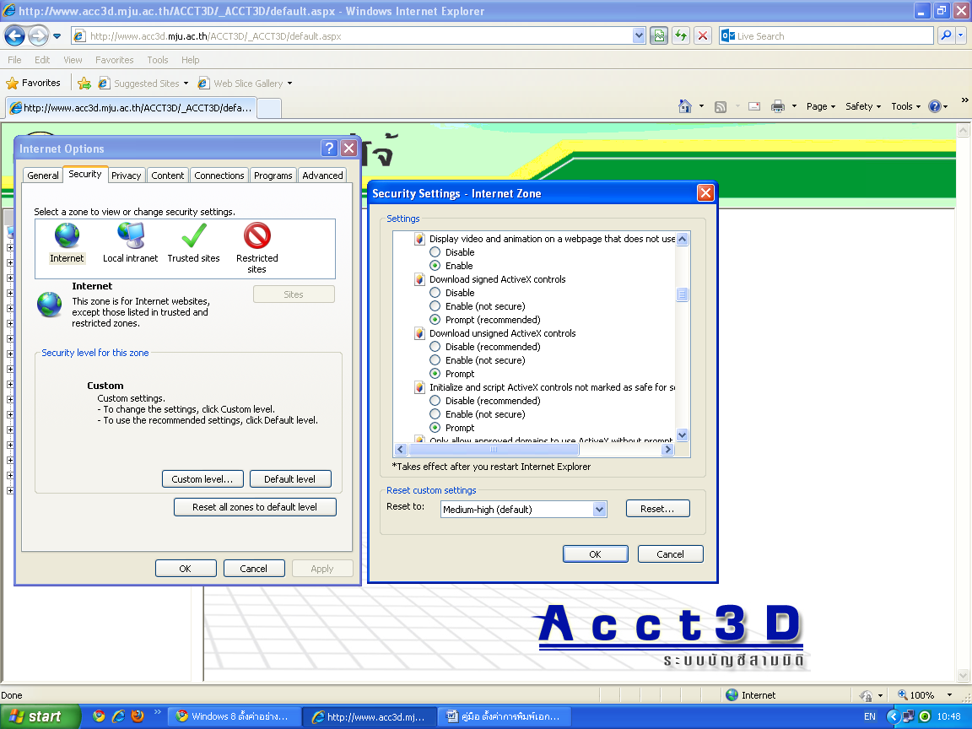

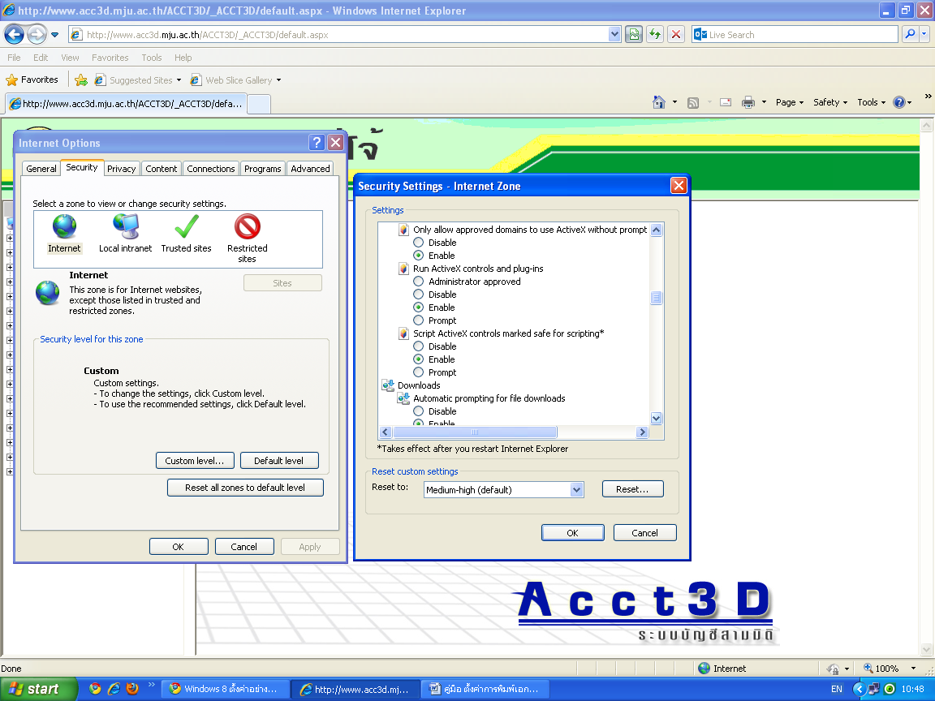

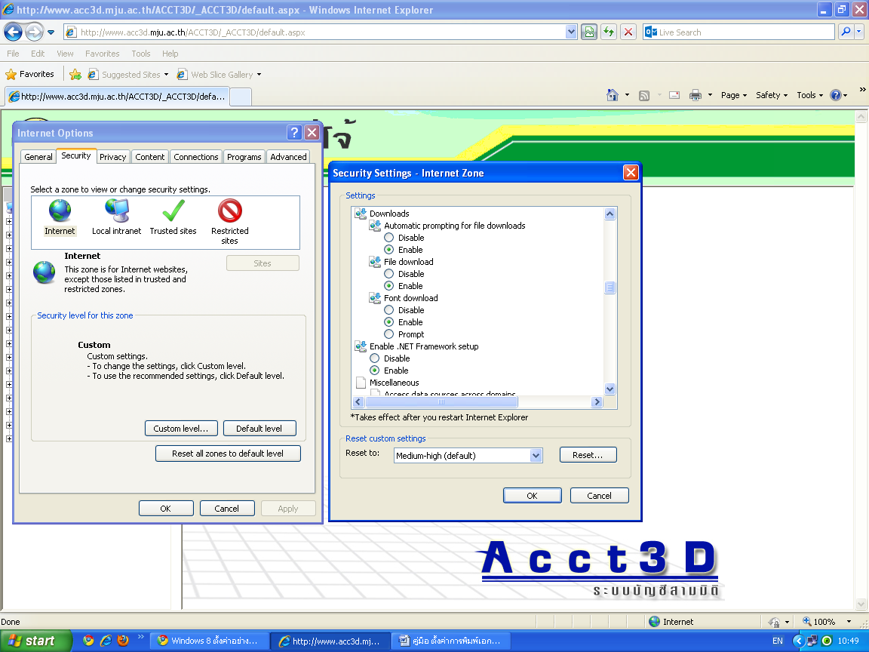

3.2 ให้ click ที่ Trusted sites → กดปุ่ม Custom Level… → ในหน้าต่าง Security Setting – Trusted Sites Zone ให้ตั้งค่าตามภาพ

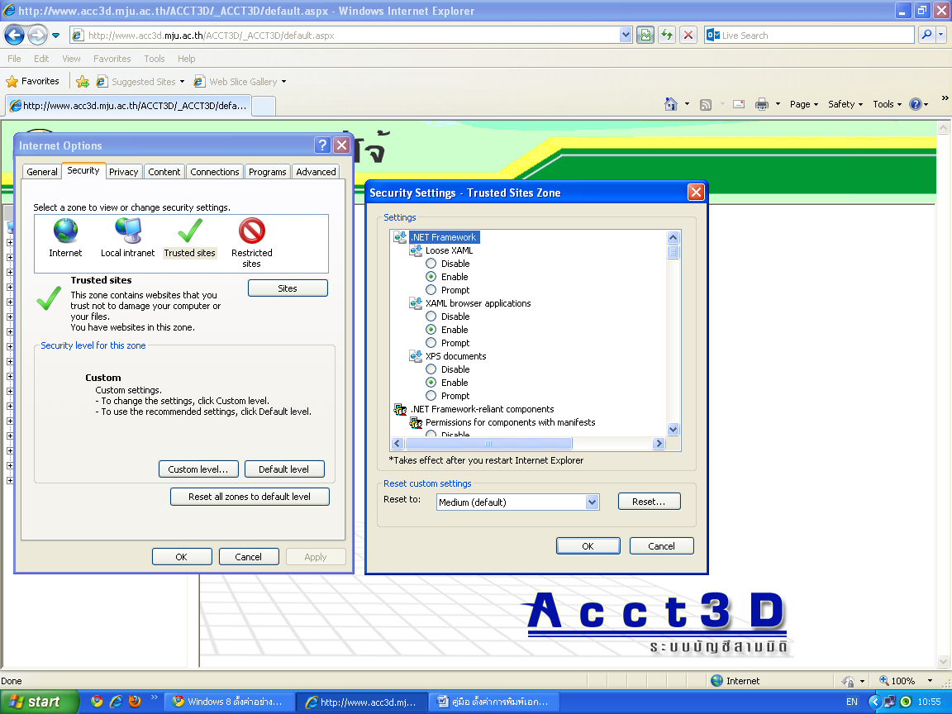

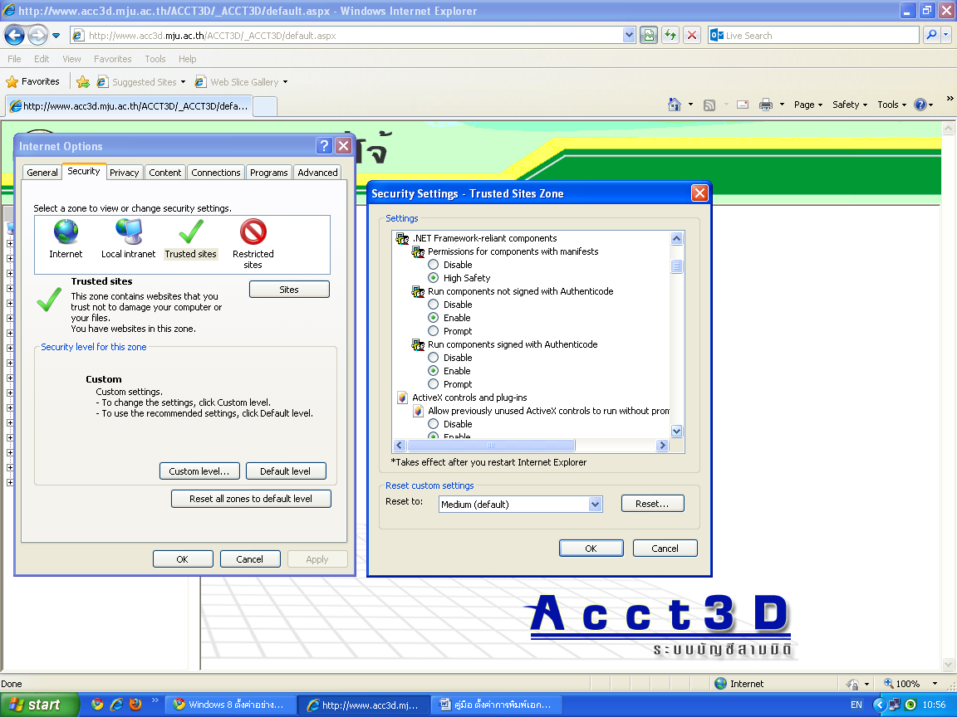

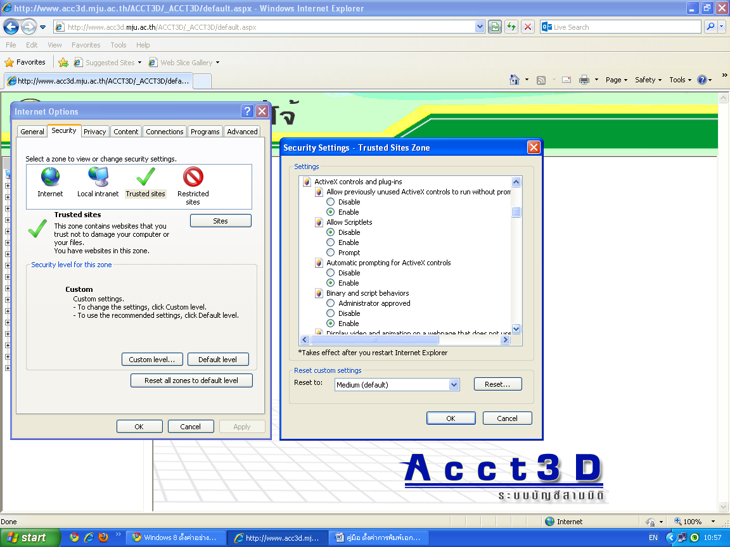

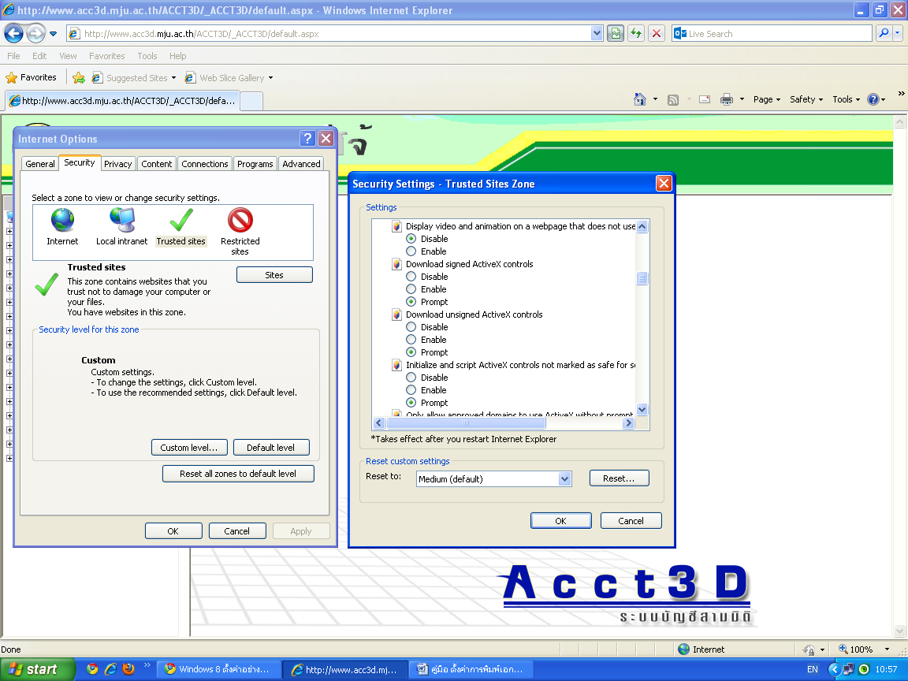

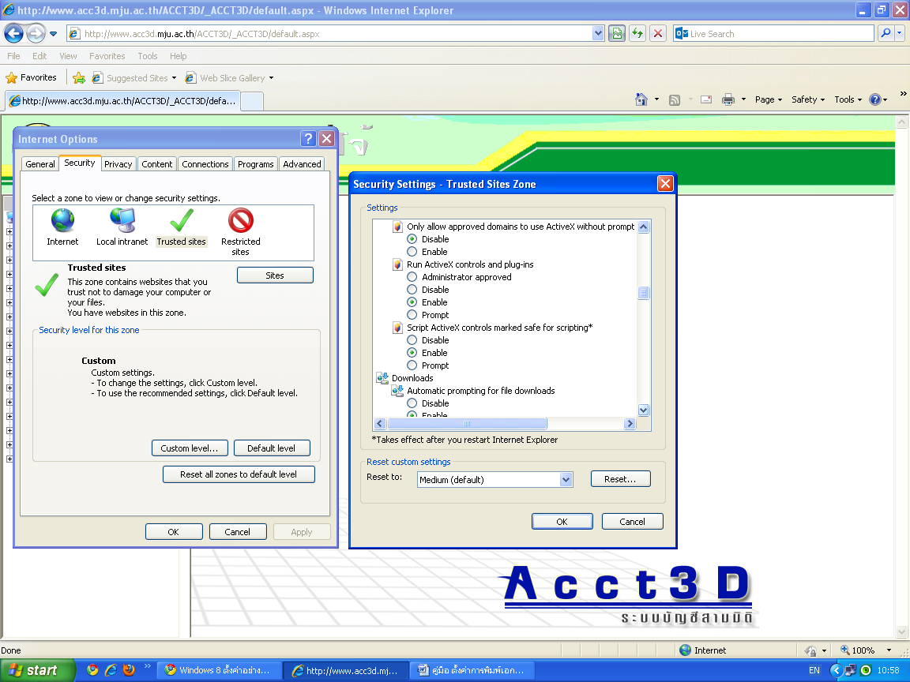

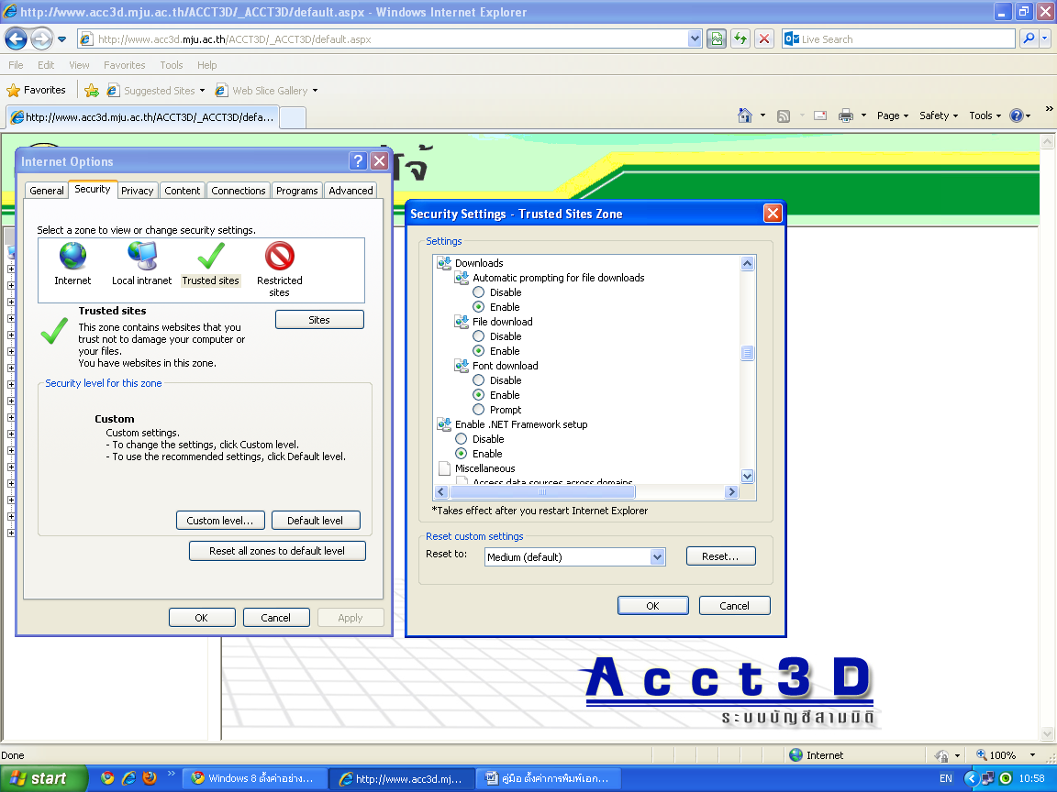

4. ถ้าทำทั้ง 3 ข้อข้างบนแล้ว ยังพิมพ์ไม่ได้ ให้ copy folder joe ข้างในมีไฟล์ PrintControl.dll และวิธี register

กรณี window 32-bit ให้ copy PrintControl.dll ไปที่ c:\windows\system32

กรณี window 64-bit ให้ copy PrintControl.dll ไปที่ c:\windows\sysWOW64

เวลาเข้าหน้าต่าง CMD ให้เข้าแบบ run as administrator แล้วทำตามวิธี register

5.เอาเครื่องหมาย ✓ออก

